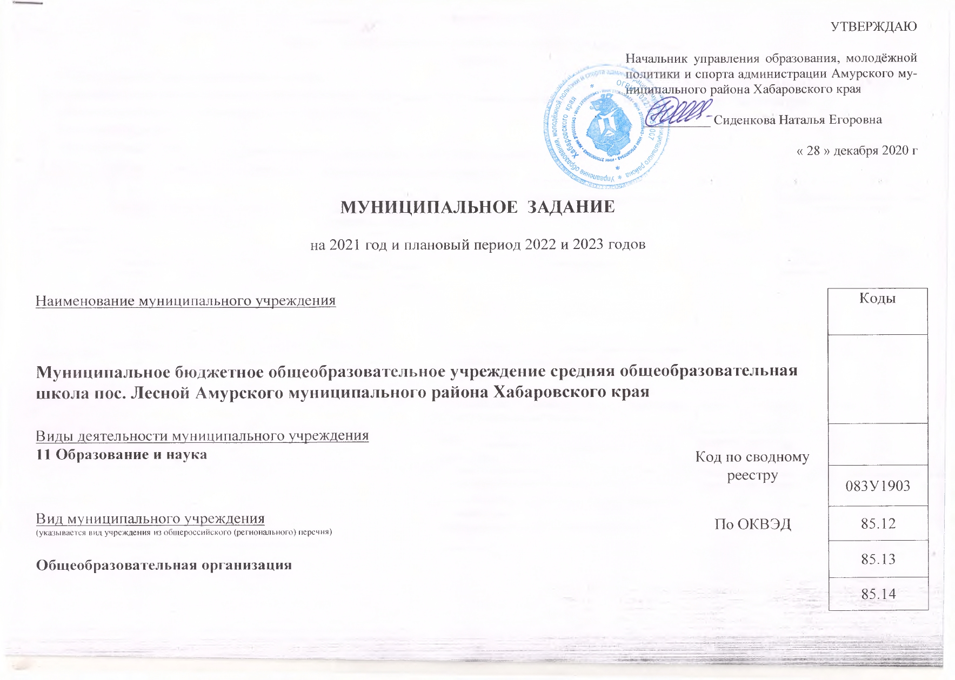

Часть 1. Сведения об оказываемых муниципальных услугах
Раздел 1
- Наименование муниципальной услуги  Реализация основных общеобразовательных программ начального общего образования | Код по общероссийскому базовому перечню | 34.787.0
- Наименование потребителей муниципальной услуги
_ Физические лица
- Показатели, характеризующие объем и (или) качество муниципальной услуги
  - Показатели, характеризующие качество муниципальной услуги:
Уникальный номер реестровой записи | Показатель, характеризующий содержание муниципальной услуги |  |  | Показатель, характеризующий условия (формы) оказания муниципальной услуги |  | Показатель качества муниципальной услуги |  |  | Значение показателя качества муниципальной услуги
 |  |  |  |  |  | наименование показателя | единица измерения по ОКЕИ |  | 2021 год (очередной финансовый год) | 2022 год (1-й год планового периода) | 2023 год (2-й год планового периода)
 | наименование показателя | наименование показателя | наименование показателя | наименование показателя | наименование показателя |  | наименование | код
1 | 2 | 3 | 4 | 5 | 6 | 7 | 8 | 9 | 10 | 11 | 12
801012О.99.0.БА81АЭ92001 | не указано | не указано | не указано | Очная |  | Доля обучающихся успешно освоивших образовательные программы по итогам учебного года не менее 100 % | Процент | 001 | 100 | 100 | 100
 |  |  |  |  |  | Оптимальная укомплектованность учреждения педагогическими кадрами на 100 % ; | Процент | 002 | 100 | 100 | 100
 |  |  |  |  |  | Охват учащихся в учреждении питанием не менее 80% | Процент | 003 | 80 | 80 | 80
 |  |  |  |  |  | Доля потребителей, удовлетворенных качеством оказания муниципальной услуги (данные на основе социологического опроса потребителей муниципальной услуги) - более 85% | Процент | 004 | 85 | 85 | 85

4.2.Показатели, характеризующие объем муниципальной услуги:
Уникальный номер реестровой записи | Показатель, характеризующий содержание муниципальной услуги |  |  | Показатель, характеризующий условия (формы) оказания муниципальной услуги |  | Показатель объема муниципальной услуги |  |  | Значение показателя объема муниципальной услуги |  |  | Среднегодовой размер платы (цена, тариф)
 |  |  |  |  |  | наименование показателя | единица измерения по ОКЕИ |  | 2021 год (очередной финансовый год) | 2022 год (1-й год планового периода) | 2023 год (2-й год планового периода) | 2021 год (очередной финансовый год) | 2022 год (1-й год планового периода) | 2023 год (2-й год планового периода)
 | наименование показателя | наименование показателя | наименование показателя | наименование показателя | наименование показателя |  | наименование | код
1 | 2 | 3 | 4 | 5 | 6 | 7 | 8 | 9 | 10 | 11 | 12 | 13 | 14 | 15
801012О.99.0.БА81АЭ92001 | не указано | не указано | не указано | Очная |  | Число обучающихся | Человек | 792 | 12 | 12 | 12

Раздел 2

- Наименование муниципальной услуги  Реализация основных общеобразовательных программ основного общего образования | Код по общероссийскому базовому перечню | 35.791.0
- Наименование потребителей муниципальной услуги
Физические лица
- Показатели, характеризующие объем и (или) качество муниципальной услуги
  - Показатели, характеризующие качество муниципальной услуги:

Уникальный номер реестровой записи | Показатель, характеризующий содержание муниципальной услуги |  |  | Показатель, характеризующий условия (формы) оказания муниципальной услуги |  | Показатель качества муниципальной услуги |  |  | Значение показателя качества муниципальной услуги
 |  |  |  |  |  | наименование показателя | единица измерения по ОКЕИ |  | 2021 год (очередной финансовый год) | 2022 год (1-й год планового периода) | 2023 год (2-й год планового периода)
 | наименование показателя | наименование показателя | наименование показателя | наименование показателя | наименование показателя |  | наименование | код
1 | 2 | 3 | 4 | 5 | 6 | 7 | 8 | 9 | 10 | 11 | 12
802111О.99.0.БА96АЮ58001 | не указано | не указано | не указано | Очная |  | Доля обучающихся успешно освоивших образовательные программы по итогам учебного года не менее 100% | Процент | 001 | 100 | 100 | 100
 |  |  |  |  |  | Доля выпускников получивших документ государственного образца о соответствующем уровне образования не менее 100 % ; | Процент | 002 | 100 | 100 | 100
 |  |  |  |  |  | Оптимальная укомплектованность учреждения педагогическими кадрами на 100 % | Процент | 003 | 100 | 100 | 100
 |  |  |  |  |  | Охват учащихся в учреждении питанием не менее 80% | Процент | 004 | 80 | 80 | 80
 |  |  |  |  |  | Доля потребителей, удовлетворенных качеством оказания муниципальной услуги (данные на основе социологического опроса потребителей муниципальной услуги) - более 85% | Процент | 005 | 85 | 85 | 85
  - Показатели, характеризующие объем муниципальной услуги:

Уникальный номер реестровой записи | Показатель, характеризующий содержание муниципальной услуги |  |  | Показатель, характеризующий условия (формы) оказания муниципальной услуги |  | Показатель объема муниципальной услуги |  |  | Значение показателя объема муниципальной услуги |  |  | Среднегодовой размер платы (цена, тариф)
 |  |  |  |  |  | наименование показателя | единица измерения по ОКЕИ |  | 2021 год (очередной финансовый год) | 2022 год (1-й год планового периода) | 2023 год (2-й год планового периода) | 2021 год (очередной финансовый год) | 2022 год (1-й год планового периода) | 2023 год (2-й год планового периода)
 | наименование показателя | наименование показателя | наименование показателя | наименование показателя | наименование показателя |  | наименование | код
1 | 2 | 3 | 4 | 5 | 6 | 7 | 8 | 9 | 10 | 11 | 12 | 13 | 14 | 15
802111О.99.0.БА96АЮ58001 | не указано | не указано | не указано | Очная |  | Число обучающихся | Человек | 792 | 13 | 13 | 13

Раздел 3

- Наименование муниципальной услуги  Реализация основных общеобразовательных программ среднего общего образования | Код по общероссийскому базовому перечню | 36.794.0
- Наименование потребителей муниципальной услуги
Физические лица
- Показатели, характеризующие объем и (или) качество муниципальной услуги
  - Показатели, характеризующие качество муниципальной услуги:

Уникальный номер реестровой записи | Показатель, характеризующий содержание муниципальной услуги |  |  | Показатель, характеризующий условия (формы) оказания муниципальной услуги |  | Показатель качества муниципальной услуги |  |  | Значение показателя качества муниципальной услуги
 |  |  |  |  |  | наименование показателя | единица измерения по ОКЕИ |  | 2021 год (очередной финансовый год) | 2022 год (1-й год планового периода) | 2023 год (2-й год планового периода)
 | наименование показателя | наименование показателя | наименование показателя | наименование показателя | наименование показателя |  | наименование | код
1 | 2 | 3 | 4 | 5 | 6 | 7 | 8 | 9 | 10 | 11 | 12
802112О.99.0.ББ11АЮ58001 | не указано | не указано | не указано | Очная |  | Доля обучающихся успешно освоивших образовательные программы по итогам учебного года не менее 100 % | Процент | 001 | 100 | 100 | 100
 |  |  |  |  |  | Доля выпускников получивших документ государственного образца о соответствующем уровне образования не менее 100 % | Процент | 002 | 100 | 100 | 100
 |  |  |  |  |  | Доля потребителей, удовлетворенных качеством оказания муниципальной услуги (данные на основе социологического опроса потребителей муниципальной услуги) - более 85% | Процент | 003 | 85 | 85 | 85
  - Показатели, характеризующие объем муниципальной услуги:

Уникальный номер реестровой записи | Показатель, характеризующий содержание муниципальной услуги |  |  | Показатель, характеризующий условия (формы) оказания муниципальной услуги |  | Показатель объема муниципальной услуги |  |  | Значение показателя объема муниципальной услуги |  |  | Среднегодовой размер платы (цена, тариф)
 |  |  |  |  |  | наименование показателя | единица измерения по ОКЕИ |  | 2021 год (очередной финансовый год) | 2022 год (1-й год планового периода) | 2023 год (2-й год планового периода) | 2021 год (очередной финансовый год) | 2022 год (1-й год планового периода) | 2023 год (2-й год планового периода)
 | наименование показателя | наименование показателя | наименование показателя | наименование показателя | наименование показателя |  | наименование | код
1 | 2 | 3 | 4 | 5 | 6 | 7 | 8 | 9 | 10 | 11 | 12 | 13 | 14 | 15
802112О.99.0.ББ11АЮ58001 | не указано | не указано | не указано | Очная |  | Число обучающихся | Человек | 792 | 7 | 7 | 7

- Нормативные правовые акты, устанавливающие размер платы (цену, тариф) либо порядок ее (его) установления:

Нормативный правовой акт
Вид | Принявший орган | Дата | Номер | Наименование
1 | 2 | 3 | 4 | 5

- Порядок оказания муниципальной услуги:
  - Нормативные правовые акты, регулирующие порядок оказания муниципальной услуги
-Федеральный закон от 24.06.1999 №№ 120-ФЗ ""Об основах системы профилактики безнадзорности и правонарушений несовершеннолетних"";
Федеральный закон от 06.10.2003 №№ 131-ФЗ ""Об общих принципах организации местного самоуправления в Российской Федерации"";
Федеральный закон от 06.10.1999 №№ 184-ФЗ ""Об общих принципах организации законодательных (представительных) и исполнительных органов государственной власти субъектов Российской Федерации"";
Федеральный закон от 29.12.2012 №№ 273-ФЗ ""Об образовании в Российской Федерации""
(наименование, номер и дата нормативного правового акта)

  - Порядок информирования потенциальных потребителей муниципальной услуги:

Способ информирования | Состав размещаемой информации | Частота обновления информации
1 | 2 | 3
Интернет-сайт учредителя | Оценка результатов деятельности системы образования по республике по образовательным и трудовым траекториям выпускников | По мере изменения
Информационные стенды | Официальные документы о деятельности учреждения | По мере изменения
Родительское собрание | Информация о результатах | По плану-графику учреждения
Средства массовой информации: газеты, журналы и телевидение | Информация о результатах | По мере необходимости

Часть 2. Прочие сведения о муниципальном задании

- Основания для досрочного прекращения выполнения муниципального задания
Основание для прекращения | Пункт, часть, статья и реквизиты нормативного правового акта
Исключение государственной услуги (работы) из ведомственного перечня государственных услуг (работ)
Ликвидация учреждения | Порядок установленный гражданским законодательством, ч.10 ст.22 Федерального закона от 29.12.2012 № 273-ФЗ «Об образовании в Российской Федерации»
Реорганизация учреждения | Порядок установленный гражданским законодательством, ч.10 ст.22 Федерального закона от 29.12.2012 № 273-ФЗ «Об образовании в Российской Федерации»

- Иная информация, необходимая для выполнения (контроля за выполнением) муниципального задания _______________________________________________________________________
- Порядок контроля за выполнением муниципального задания

Форма контроля | Периодичность | Органы местного самоуправления, осуществляющие контроль за выполнением муниципального задания
1 | 2 | 3
Соблюдение порядка исполнения финансово-экономической дисциплины | 1 раз в 2 года | Управление образования, молодёжной политики и спорта администрации Амурского муниципального района Хабаровского края
Инвентаризация нефинансовых активов | 1 раз в год | Управление образования, молодёжной политики и спорта администрации Амурского муниципального района Хабаровского края
Приемка готовности образовательного учреждения | 1 раз в год | Управление образования, молодёжной политики и спорта администрации Амурского муниципального района Хабаровского края
Отчет о выполнении муниципального задания | 1 раз в квартал | Управление образования, молодёжной политики и спорта администрации Амурского муниципального района Хабаровского края
- Требования к отчетности о выполнении муниципального задания
4.2. Сроки представления отчетов о выполнении муниципального задания
Ежеквартально (не позднее 20-го числа месяца, следующего за отчетным периодом)
Ежегодно (не позднее 25-го числа месяца, следующего за отчетным периодом).
4.3. Иные требования к отчетности о выполнении муниципального задания
Одновременно с отчетом составляется пояснительная записка, содержащая:
- выводы о степени достижения плановых значений показателей качества (объема) муниципальных услуг, непосредственного и конечного результата оказания муниципальных услуг;
- предложения необходимых мер по обеспечению достижения плановых значений показателей качества (объема) муниципальных услуг, непосредственного и конечного результата оказания муниципальных услуг в очередном году и плановом периоде;
- предложения о возможных изменениях значений плановых показателей качества (объема) муниципальных услуг, непосредственного и конечного результатов оказания муниципальных услуг с обоснованием каждого предложения. Источниками данных для подготовки отчета являются сведения статистической, бухгалтерской и иной официальной отчетности (официальных документов), а также результаты проведения управлением образования контрольных мероприятий, представленные в актах проведения контрольных мероприятий.
- Иные показатели, связанные с выполнением муниципального задания
Муниципальное задание составляется для конкретного учреждения, его выполнение является обязательным.
Муниципальное задание признается выполненным при выполнении показателей оценки выполнения муниципального задания на 95 процентов и выше.
При формировании муниципального задания применяются справочники, реестры и классификаторы, используемые в государственной интегрированной информационной системе управления общественными финансами "Электронный бюджет".
Муниципальное задание формируется в процессе формирования районного бюджета на очередной финансовый год и плановый период и утверждается не позднее пятнадцати рабочих дней со дня утверждения районного бюджета в отношении

